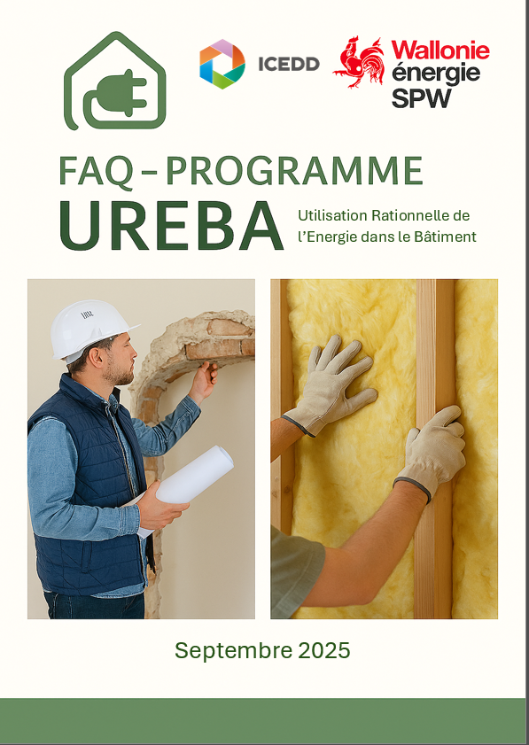
Canevas d'audit
Avril 2026
MODE D’EMPLOI :
Ce canevas est destiné à aider les auditeurs UREBA à produire des rapports d’audits de qualité et conformes aux exigences de l’Arrêté du Gouvernement wallon relatif à l'octroi de subventions aux personnes de droit public et aux organismes non commerciaux pour la réalisation d'études et de travaux visant l'amélioration de la performance énergétique et l'utilisation rationnelle de l'énergie dans les bâtiments du 13 octobre 2022 appelé ci-après AGW UREBA 2022.
Il propose deux types de contenu :
- Contenu obligatoire
Contenu recommandé
Le contenu obligatoire correspond directement aux exigences fixées par l’AGW UREBA 2022. L’absence de ces éléments dans un rapport d’audit peut entrainer un refus lors de l’analyse des audits pour l’obtention de l’agrément UREBA.
Le contenu recommandé, tout aussi important bien que non exigé, contribue à améliorer significativement la qualité du rapport. La présence de ces éléments permet à un auditeur d’être complet dans son analyse et de fournir à l’adjudicateur un rapport clair, utilisable et transparent.

Pour supprimer les encadrés, il suffit de les sélectionner et de les couper (Ctrl + X).

Il est important de noter que l’utilisation de ce canevas n’est pas obligatoire pour bénéficier des subsides UREBA liés à la réalisation d’un audit énergétique UREBA. De plus, l’emplacement de ces contenus dans le rapport reste à la discrétion de l’auditeur.

Outils de calcul :
Les outils de calcul rendus disponible par la région sont les suivants :
- L’Outil Wallon d’Audit Tertiaire (OWAT) permet de donner un cadre de travail pour réaliser un audit énergétique pour le bâtiment tertiaire, en tenant compte des consommations réelles, des performances énergétiques du bâtiment et des usages plus spécifiques. L’outil centralise l’encodage des données récoltées, le calcul des indicateurs et propose la génération d’une feuille de rénovation.
Cet outil peut être utilisé dans le cadre de la réalisation d’un audit UREBA.
- L’outil d’audit énergétique simplifié de bâtiment visant les objectifs de la Stratégie de Rénovation à Long Terme .Cet outil permet de réaliser un bilan des besoins de chauffage actuel du bâtiment et de déterminer l’impact énergétique, économique et en CO₂ des travaux d’améliorations. Ce fichier permet d’identifier les leviers d’amélioration prioritaires et de visualiser les effets des travaux d’amélioration sur la consommation et les indicateurs clés de performance énergétique.
À noter que cet outil ne permet pas de réaliser un audit UREBA, car il ne génère pas de feuille de route, pourtant exigée dans ce cadre. Il constitue néanmoins une excellente base de travail. Par ailleurs, cet outil reste partiel, dans la mesure où il ne couvre pas l’ensemble des besoins énergétiques du bâtiment, tels que notamment ceux liés à l’eau chaude sanitaire (ECS).
Les captures d’écran présentées dans ce canevas proviennent de cet outil.
- L’outil PAE2 où différents cas de figures se présentent :
- Pour un bâtiment résidentiel dont l’organisme est éligible à UREBA tel qu’un logement d’urgence ou de transit, un logement du CPAS, ... l’outil PACE peut être une base utilisable par l’auditeur agréé UREBA mais son utilisation doit être faite avec beaucoup de précautions : l’auditeur doit alors adapter certains postes (ventilation, apports internes, ECS, intermittence, éclairage,) et veiller à alimenter l’outil avec des données appropriées. L’auditeur reste pleinement responsable de ses calculs et doit expliciter clairement dans son rapport les hypothèses et limites liées à l’utilisation de PACE et exploiter les résultats avec un certain sens critique. Il peut tout au juste servir d’outil d’appoint en dernier recours, mais il ne constitue pas un outil officiel UREBA.
- Pour un bâtiment non résidentiel dont l’organisme est éligible à UREBA, nous déconseillons l’utilisation du logiciel PACE. Ce dernier est dimensionné uniquement pour le secteur résidentiel et ne couvre pas toutes les exigences réglementaires attenantes à l’AGW UREBA 2022 notamment en matière de ventilation, de production d’eau chaude sanitaire (très variable dans le tertiaire en fonction de l’affectation) ou d’apports internes (sensiblement plus élevés dans le tertiaire), d’éclairage, etc...
- Le logiciel PEB peut éventuellement être utilisé pour l’encodage des parois.
Aucun des outils repris ci-dessus ne garantit, à lui seul, la conformité réglementaire et ne peut être considérée comme un rapport d’audit UREBA en tant que tel. De même, les captures d’écran issues de ces outils peuvent être présentées uniquement comme documents de support, soit en annexe, soit intégrées dans le corps du texte, à condition d’être dûment explicitées et contextualisées.
Il revient à l’auditeur d’encoder des recommandations d’amélioration conformes aux exigences techniques définis par l’AGW UREBA 2022.

Rapport d’audit UREBA
[Nom du bâtiment]
[Date]

Canevas proposé par l’ICEDD et mis à disposition par le SPW Energie
V1 – Mars 2026

 | 

Table des matières
1. Introduction 3
1.1. Objectif de l’audit 3
1.2. Données administratives 3
1.3. Hypothèses 4
1.4. Sources des données 4
1.5. Contexte de l’audit et de la visite 4
1.6. Contexte réglementaire 4
2. Présentation du bâtiment 6
2.1. Chiffres clés 6
2.2. Description générale du bâtiment 6
2.3. Affectation et volume protégé 6
2.4. Horaires d’occupation 7
3. Description de la situation existante 8
3.1. Enveloppe 8
3.2. Système de chauffage 9
3.3. Eau chaude sanitaire (ECS) 10
3.4. Refroidissement actif des locaux 10
3.5. Ventilation hygiénique 11
3.6. Eclairage intérieur 11
3.7. Autres postes consommateurs d’électricité 12
3.8. Système d’énergie renouvelable 12
4. Analyse des consommations énergétiques 13
4.1. Données disponibles et hypothèses 13
4.2. Analyse des consommations de(s) combustible(s) 13
4.3. Analyse des consommations électriques 14
4.4. Récapitulatif des consommations (finales et spécifiques) et autre indicateur de suivi pertinent (kWh/élève, kWh/lit, … et des émissions gaz à effet de serre (CO₂ etc.) 14
5. Bilan énergétique avant rénovation 16
5.1. Bilan « combustibles » 16
5.2. Bilan « électricité » 17
6. Identification des mesures d’amélioration 18
6.1. Généralités 18
6.2. Enveloppe 19
6.3. Ventilation 19
6.4. Surchauffe 19
6.5. Installation de chauffage 19
6.6. Installation d’eau chaude sanitaire 20
6.7. Eclairage 20
6.8. Autres postes consommateurs d’électricité 20
6.9. Sources d’énergies renouvelables 20
6.10. Récapitulatif des améliorations 20
7. Détails des subventions UREBA 21
8. Bilan énergétique après rénovation 22
8.1. Bilan chauffage 22
8.2. Bilan électricité 22
9. Feuille de route 23
10. Impact environnemental et analyse du cycle de vie 27
11. Stratégie Immobilière Globale à Long Terme (SIGLT) 28
12. Conclusion 30
13. Annexes 30

- Introduction
  - Objectif de l’audit
Contenu recommandé :
Une présentation de l’objectif de l’audit. Exemple :
« L’audit énergétique vise à accompagner le propriétaire ou le gestionnaire d’un bâtiment dans ses décisions de rénovation, en identifiant les actions à mener, leur ordre de priorité et leurs impacts.
Il constitue un outil d’aide à la décision, traduisant une situation complexe en un plan d’action clair, structuré et accessible, y compris pour un non-spécialiste. Il ne s’agit pas d’un simple rapport technique, mais d’un document opérationnel destiné à orienter les choix et les investissements.
Les objectifs principaux sont de :
- réduire les consommations et les coûts énergétiques ;
- améliorer le confort du bâtiment ;
- anticiper les travaux obligatoires ou des normes futures ;
- valoriser le bien immobilier
- optimiser et prioriser les investissements.
Enfin, l’audit s’inscrit dans la logique du trias énergéticas, qui constitue un principe fondamental pour orienter les choix de rénovation. Celle-ci repose sur une approche hiérarchisée en trois étapes :
1. Réduire les besoins énergétiques : en agissant en priorité sur l’enveloppe du bâtiment (isolation, étanchéité à l’air, etc.) afin de limiter les pertes d’énergie ;
2. Améliorer l’efficacité des systèmes : en optimisant ou en remplaçant les équipements techniques (chauffage, ventilation, etc.) pour consommer moins d’énergie à service équivalent ;
3. Recourir aux énergies renouvelables : en couvrant les besoins restants par des sources d’énergie renouvelables.
Cette approche vise à éviter des investissements inefficaces, en garantissant que les solutions techniques sont dimensionnées sur base de besoins préalablement réduits. »

  - Données administratives
Contenu obligatoire :
- Le nom de l’auteur principal du rapport, ainsi que de(s) relecteur(s) ou de toute autre personne ayant été impliquée dans la réalisation de l'audit ;
- Le numéro d’agrément UREBA de l’auteur principal du rapport d’audit ;
- Le nom, l’adresse du bâtiment et son identification précise ;
- La date de réalisation de l’audit ;
- Le prix de l’audit.
(Pour rappel, l’audit UREBA doit porter sur un seul bâtiment et ne peut pas couvrir plusieurs bâtiments simultanément)

Contenu recommandé :
Les rôles tenus par les différents intervenants (auteur, relecteur, …) ;
Les coordonnées du commanditaire de l’audit.

  - Hypothèses
Contenu obligatoire :
- Les prix des énergies pour l’évaluation des gains financiers ;
- Les facteurs d’émission des GES (CO_{2,} etc.) ;
- Les facteurs de conversion utilisés pour convertir les quantités des combustibles (gaz ou de mazout etc.) en kWh ;
- Les facteurs de conversion PCI/PCS des combustibles.

Contenu recommandé :
Les sources de ces données/hypothèses, etc.

  - Sources des données
Contenu recommandé :
Une liste des documents fournis par le commanditaire de l’audit : plans, relevés de consommation énergétique, attestation d’entretien et certificat de contrôle périodique, rapport de diagnostic des installations de chauffage central ou toute autre information qui a été utile à la réalisation de l’audit.

  - Contexte de l’audit et de la visite
Contenu recommandé :
Une brève description du contexte de la demande du commanditaire, des travaux potentiellement déjà envisagés par celui-ci, etc.

  - Contexte réglementaire
Contenu recommandé :
Le texte suivant peut être laissé tel quel dans l’audit :
« Avec l’émergence de la nouvelle Directive PEB 2024/1275 du 24 avril 2024 combinée à l’élaboration du Plan National de Rénovation (PNR) des bâtiments, la Wallonie devra poursuivre ses efforts afin d’assurer la transformation de son parc immobilier existant en bâtiments à émissions nulles (Zéro Émission – ZE).
Le bâtiment à émission nulles (ZE) est défini comme étant :
- À très hautes performances énergétiques,
- Ne requérant aucune énergie ou une très faible quantité d’énergie,
- Ne générant sur site aucune émission de carbone.
Cette nouvelle directive fixe un cadre contraignant pour accélérer la décarbonation du parc bâti et atteindre la neutralité climatique d’ici 2050, avec un objectif intermédiaire de –55 % d’émissions nettes de gaz à effet de serre d’ici 2030. Elle marque un changement de paradigme en orientant la rénovation des bâtiments vers des trajectoires mesurables de réduction des consommations et des émissions, en priorité pour les bâtiments les plus énergivores.
Le Plan wallon de rénovation Énergétique des Bâtiments s’inscrit dans la continuité de la Stratégie wallonne de rénovation à long terme adoptée en 2020.
Dans ce contexte, l’audit énergétique constitue un outil structurant permettant d’inscrire chaque bâtiment dans une trajectoire cohérente de réduction des consommations et des émissions, compatible avec les objectifs européens et régionaux de neutralité carbone.
Par ailleurs, l’article 6 de la Directive Efficacité Énergétique 2023/1791 du 13 septembre 2023 imposera la réalisation d’audits énergétiques sur une partie des bâtiments appartenant aux organismes publics. »

- Présentation du bâtiment
  - Chiffres clés
Contenu obligatoire :
- Un tableau reprenant quelques chiffres clés pertinents du bâtiment, notamment :
- La surface au sol ;
- La surface de plancher chauffée ;
- L’année de construction (exacte ou estimée). Si estimation, il est nécessaire de l’indiquer.

Contenu recommandé :
Le volume chauffé ;
Un tableau récapitulatif des consommations énergétiques du bâtiment (détaillées au Chapitre 4). Par exemple :
 | Combustible | Electricité | Total
Consommation moyenne normalisée 2023-2024-2025 (kWh/an)
Consommation spécifique (kWh/m².an)

  - Description générale du bâtiment
Contenu recommandé :
Quelques photos du bâtiment et une vue aérienne de celui-ci permettant d’identifier l’orientation des façades et toitures.

  - Affectation et volume protégé
Contenu obligatoire :
- La ou les affectations actuelle(s) principales de la surface utilisée.

Contenu recommandé :
Une description du volume protégé considéré dans l’audit et une schématisation de celui-ci (représentation 3D ou dessin sur photos) ;
Si un changement d’affectation est prévu après rénovation, celle-ci est mentionnée dans l’audit. C’est également l’occasion de rappeler au commanditaire de l’audit que l’affectation devra être maintenue pendant une durée de minimum 3 ans afin de répondre aux conditions d’octroi du subside UREBA.

  - Horaires d’occupation
Contenu obligatoire :
- Les horaires d’occupation du bâtiment ;
- Le nombre de personnes occupant le bâtiment (exact ou estimé)

- Description de la situation existante
  - Enveloppe
Contenu obligatoire :
- Une description des parois opaques (murs, toitures et planchers), notamment en termes de composition, d’épaisseur, de matériaux, de résistance thermique et de surface ;
- Une description des menuiseries extérieures (portes, fenêtres, coupoles…), notamment en termes de matériaux, de résistance thermique, de surface, de facteur solaire et d'année de fabrication.
Contenu recommandé :
Des illustrations (photos et/ou coupes) des parois présentées ;
Des constatations relatives à l’état de conservation de l’enveloppe, en particulier si celui-ci impacte le choix des recommandations (ex : une toiture à rénover permettra de faciliter la recommandation de l’isolation de celle-ci par l’extérieur).

    - Façades
    - Menuiseries extérieures
    - Toitures
    - Planchers
    - Etanchéité à l’air et risque de surchauffe et analyses des points thermiques
Contenu recommandé :
D’éventuels défauts manifestes d'étanchéité à l’air (mauvais état des menuiseries extérieures, jours sous les portes, percements de façades ou autres). Chiffrer un ordre de grandeur de niveau d'étanchéité à l'air ;
Des constatations relatives à l'appréciation du risque de surchauffe (orientation des surfaces (fortement) vitrées, présence de protections solaires, type et automatisation éventuelle, accessibilité de l’inertie thermique, risque d'accentuation du phénomène de surchauffe après rénovation, …) ;
Des constatations relatives à des points thermiques présents et/ou potentiellement problématiques.

    - Bilan synthétique des qualités thermiques de l’enveloppe
Contenu recommandé :
Un tableau synthétique des différents types de parois, des surfaces et propriétés thermiques associées (exemple) :
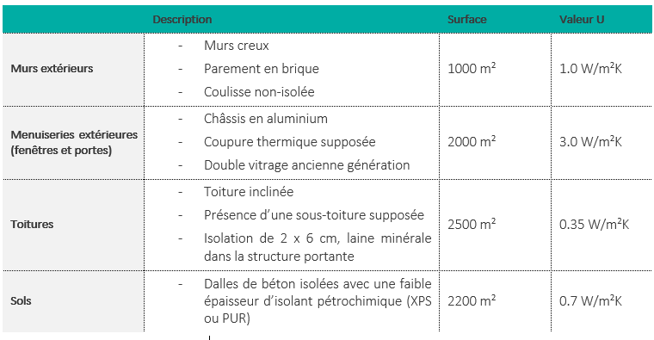

  - Système de chauffage
Contenu obligatoire :
- Une description détaillée du système de chauffage incluant la production (type, puissance, rendement saisonnier, …), la distribution (nombre de circuits, type de circulateurs, …), la régulation centrale et locale (climatique, horaire, …) et l’émission (émetteurs, positions, vannes thermostatiques, …), ainsi qu’une présentation des rendements associés.

Contenu recommandé :
Des constatations relatives à l’isolation des conduites et des accessoires, en chaufferie et hors chaufferie ;
Des constats relatifs à l’émission (type d’émetteurs, emplacement par rapport à d’éventuelles parois de déperdition, entrave éventuelle d’émission (radiateurs encastrés, utilisation du radiateur comme étagère, …) ;
Critique de l’adéquation des réglages des vannes ou autres régulations locales au regard de l’affectation des locaux et de leur utilisation ;
Une estimation et une critique du surdimensionnement éventuel du producteur de chaleur ;
Une critique de l’adéquation du paramétrage de la régulation centrale au regard de l’affectation et l’occupation du bâtiment ;
Des informations relatives à la conformité supposée des installations par rapport aux obligations des différentes législations sont mentionnées ;
Des photographies des différents éléments de l’installation de chauffage (émetteurs, chaufferie, …) ;
Un schéma hydraulique simplifié.

    - Production de chaleur
    - Distribution de chaleur
    - Emission de chaleur
    - Régulation
    - Constatations et appréciation de l’état
  - Eau chaude sanitaire (ECS)
Contenu obligatoire :
- Une description détaillée du système d’eau chaude sanitaire, incluant la production, la distribution et la régulation, est attendue dans cette partie ;
- Une indication dans le rapport d’audit mentionnant que le bâtiment ne dispose d’un système d’eau chaude sanitaire le cas échéant.

Contenu recommandé :
Une critique de l’adéquation de l’installation ECS actuelle au regard des besoins actuels.

    - Production
    - Distribution
    - Régulation
    - Constatations et appréciation de l’état
  - Refroidissement des locaux (hors process industriel)
Contenu obligatoire :
- Une description détaillée du système de refroidissement actif (ou passif) des locaux occupés :
  - Technologie en place ;
  - Espaces climatisés (volumes et surfaces) ;
  - Puissance frigorifique installée
  - Utilisation et consommation annuelle (estimations)
Contenu recommandé :
Une critique de l’installation existante, de son dimensionnement et du risque de destruction d’énergie (chaud- froid) en intersaison.

  - Ventilation hygiénique
Contenu obligatoire :
- Une description détaillée du système de ventilation hygiénique, incluant le type de système, la puissance, le (les) débit(s), et les paramètres du système de régulation ;
- Dans le cas où aucun système de ventilation hygiénique n'est présent dans le bâtiment, cela doit être mentionné.

Contenu recommandé :
Une critique de l’installation existante au regard de l’affectation et l’utilisation des locaux et des obligations des différentes législations (dont le code du bien-être au travail) ;
Constatations et appréciation de l’état.

  - Eclairage intérieur
Contenu obligatoire :
- Une description détaillée du système d’éclairage, incluant les technologies en place, la puissance installée et le/les système(s) de régulation(s) ;

Contenu recommandé :
Une estimation de la puissance spécifique d’éclairage à l’échelle du bâtiment ou par zone ;
Une critique de l’installation existante au regard de l’affectation et de l’utilisation des locaux.

    - Production de lumière
Contenu recommandé :
Exemple d’un tableau synthétique présentant les systèmes d’éclairages présents.
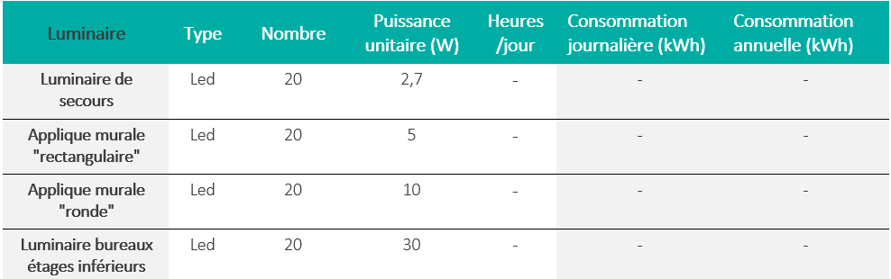

    - Régulation
    - Constatations et appréciation de l’état

  - Autres postes consommateurs d’électricité
Contenu recommandé :
Exemple d’un tableau synthétique présentant les autres postes consommateurs d’électricité.
Eléments | Localisation | Nombre | Puissance [W] | Fonctionnement journalier  [heures] | Consommation journalière [kWh] | Consommation annuelle  [kWh/an]
Petits boilers ECS
Cages d’ascenseurs
Serveurs
Bureautique
Hottes
Four
Réfrigérateur
Eclairage extérieur

  - Système d’énergie renouvelable
Contenu recommandé :
Une description des systèmes d’énergie renouvelable présents dans le bâtiment (ex : panneaux solaires photovoltaïques ou thermiques, etc.), hors installations de chauffage et d’ECS décrites précédemment ;
Estimation de la production annuelle d’énergie renouvelable et du taux d’autoconsommation ;
Critique du dimensionnement vis-à-vis des besoins.

- Analyse des consommations énergétiques
Contenu obligatoire :
- Les consommations énergétiques du bâtiment doivent être données par vecteur énergétique, par année et en énergie finale. Si les données de consommation réelles ne sont pas disponibles, une consommation théorique doit être déterminée ou estimée en mentionnant les hypothèses considérées par bâtiment ;
Attention, l’analyse des consommations énergétiques doit porter sur les trois dernières années. Si elles ne sont pas disponibles, le rapport doit le mentionner.
Contenu recommandé :
Les consommations énergétiques liées au chauffage sont normalisées via les degrés-jours ;
Des graphiques présentant l’évolution des consommations (pour mettre en évidence les anomalies) et une critique de ceux-ci ;
Une présentation de la consommation spécifique (en kWh/m².an) et une comparaison vis-à-vis de celle d'autres bâtiments de même type et une critique ;
Réalisation d’une signature énergétique et critique de celle-ci.
Présentation des consommations énergétiques en équivalent CO₂

  - Données disponibles et hypothèses
  - Analyse des consommations de(s) combustible(s)
    - Evolution de la consommation annuelle (et mensuelle si disponible)
Contenu recommandé :
Exemple de présentation des consommations de chauffage
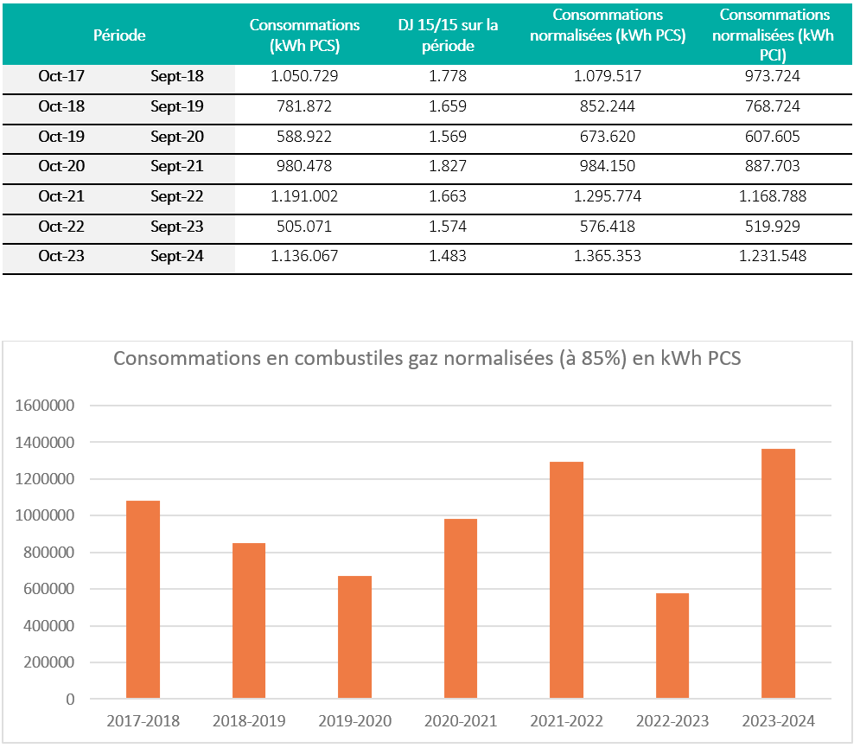

  - Analyse des consommations électriques
    - Evolution de la consommation annuelle (et mensuelle si disponible)
Contenu recommandé :
L’analyse intègre la part d’électricité produite par les installations d’énergie renouvelable existantes et consommée directement sur site, afin de refléter correctement les consommations réelles du bâtiment.
Exemple de présentation des consommations en électricité
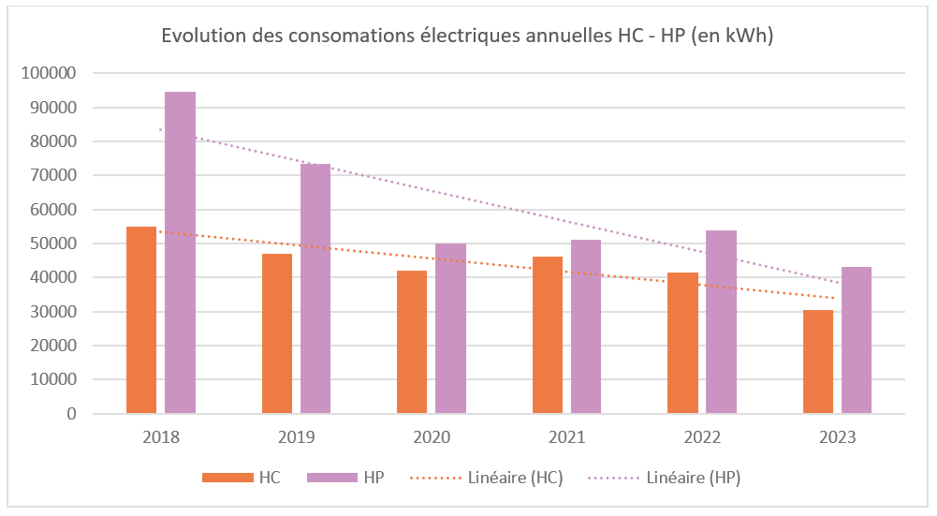
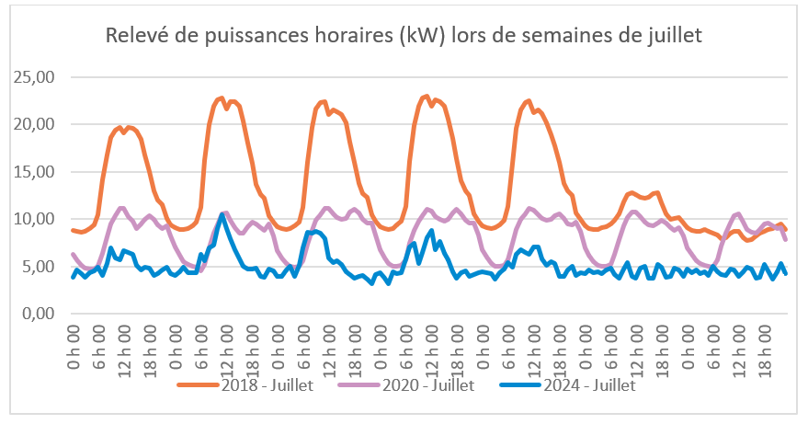
    - Répartition heures pleines/heures creuses

  - Récapitulatif des consommations (finales et spécifiques) et des émissions gaz à effet de serre (CO₂ etc.)
Contenu recommandé :
Exemple de présentation synthétique des consommations finales en kWh et en équivalent CO₂
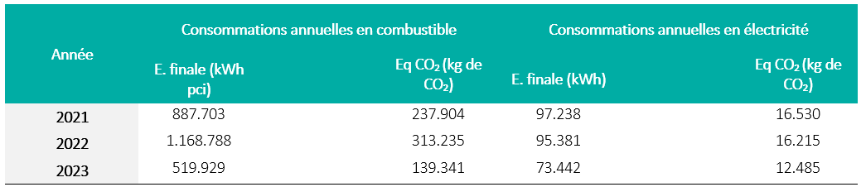
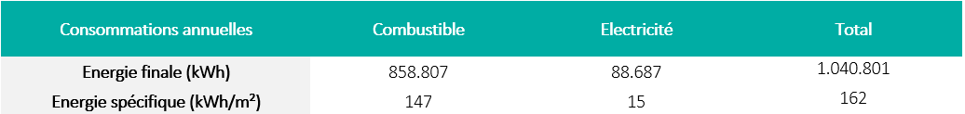

- Campagne de mesure
Lorsqu’il est possible de réaliser une campagne de mesure et lorsqu’il y a de sérieux inconnus quant au fonctionnement des installations techniques d’un bâtiment, il est parfois opportun de réaliser une campagne de mesures in-situ afin de pouvoir comprendre le fonctionnement des installations et de mettre en évidence de potentiels dysfonctionnement. Il sera alors possible de proposer des améliorations à court terme.
Contenu recommandé :
Description de la campagne de mesure (période, conditions climatiques, éventuelles particularités d’occupation, etc.) ;
Intégration des graphiques et interprétation de ceux-ci ;
Conclusions et suggestions d’améliorations.

- Bilan énergétique avant rénovation
Contenu obligatoire :
- Un bilan énergétique étayé par des calculs (valeurs des coefficients de transmission thermique, estimation du renouvellement d'air, calcul des déperditions thermiques, rendements des installations) et permettant d'estimer les besoins nets en énergie du bâtiment (combustible et électricité).

Contenu recommandé :
L’intégration des tableaux et graphiques issus pour le volet « besoins de chaleur » d’un outil de calcul global à l’échelle de l’ensemble du bâtiment. Cet outil chiffre les déperditions (enveloppe, ventilation, étanchéité à l’air) théoriques ainsi que les apports de chaleurs (apports solaires, gains internes) et calibre ce modèle théorique sur base des consommations réelles.
Analyse critique et explication du bilan énergétique avant travaux, visant à faciliter la compréhension, par le commanditaire, de la situation énergétique initiale du bâtiment.

  - Bilan « combustibles »
- Exemple 1 : ce graphique illustre les besoins de chaleur (à gauche) ainsi que la répartition des déperditions de chaleur (chauffage) par poste (à droite)
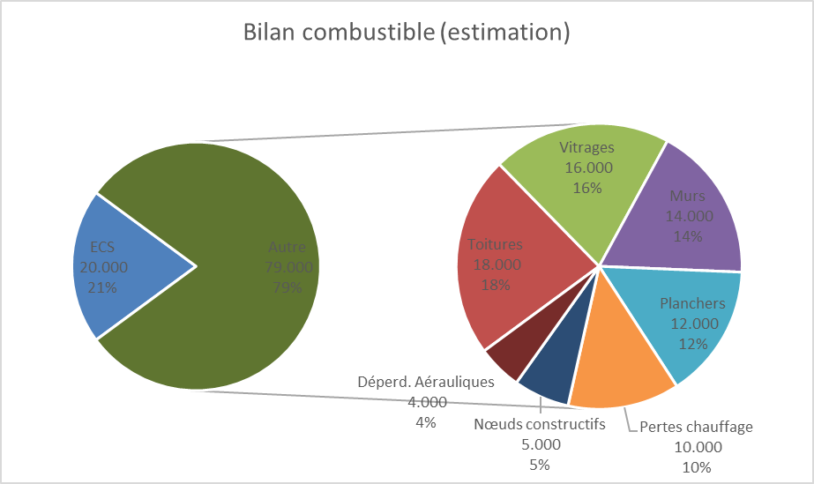

- Exemple 2 : ce graphique illustre les pertes d’énergie pour le chauffage dans le bâtiment par postes (à gauche) et la provenance de l’énergie pour compenser ces pertes (à droite).

  - Bilan « électricité »
Le bilan « électricité » se base sur des mesures ou un estimatif des consommations électriques de chaque poste (éclairage, ventilation, climatisation, informatique, etc.). Cet estimatif est généré sur base d’un ensemble de mesure ou d’hypothèses qui sont détaillées.
Exemple :
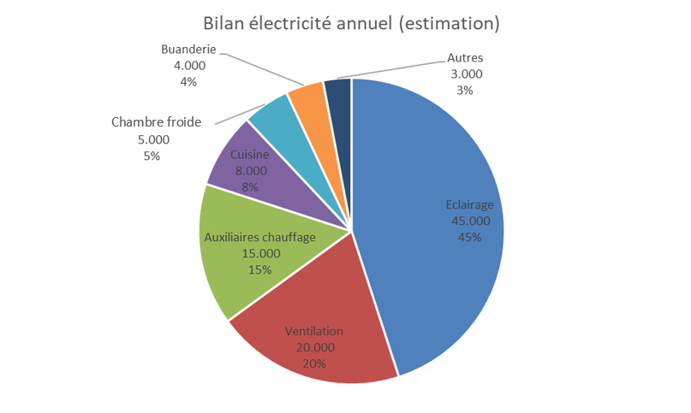
- Identification des mesures d’amélioration
  - Généralités
Contenu obligatoire :
- Toutes les recommandations d'amélioration de la performance énergétique du bâtiment doivent être conformes aux conditions et aux exigences de l'annexe 1 de l’AGW UREBA. Celle-ci contient les exigences techniques minimales que doivent respecter les travaux. Elles concernent notamment l’isolation, le dimensionnement du système de ventilation, le calorifugeage des conduites, la puissance maximale de l’éclairage, etc. ;
- Toutes les recommandations d'amélioration de la performance énergétique du bâtiment doivent également être au minimum conformes aux exigences de la PEB. De plus, au-delà des obligations actuelles, il est indispensable de s’inscrire dans une trajectoire ambitieuse de rénovation afin d’atteindre les objectifs européens fixés pour les prochaines décennies. La Wallonie devra en effet veiller à ce que l’ensemble des bâtiments atteigne un niveau de consommation d’énergie quasi nulle d’ici 2040 au plus tard, et un statut de bâtiment à émissions nulles d’ici 2050.
Cette perspective impose de dépasser les seules exigences minimales de la PEB : celles-ci ne constituent plus un horizon suffisant. Pour garantir la conformité future du parc bâti et éviter des rénovations successives coûteuses ou incohérentes, il devient primordial d’adopter dès aujourd’hui une approche proactive et performante, orientée vers des standards supérieurs d’efficacité énergétique et de réduction des émissions.
- Toutes les recommandations d’amélioration doivent être suffisamment détaillées en termes de technologies, de matériaux, de propriétés thermique, d'épaisseur et de coût ;
- Les économies d'énergie doivent être calculées, et ce pour chaque amélioration (par type de travaux), en termes de gains énergétiques, de gains financiers, et de gains d’émissions de CO₂.

Contenu recommandé :
Il pourrait être opportun de mentionner dans le rapport d’audit, l’obligation d’exemplarité des organismes publics afin de faire tendre leurs bâtiments vers une consommation d’énergie quasi nulle ou à émissions nulles ;
Les économies d'énergie doivent être calculées sur base des consommations théoriques ajustées (corrigées en fonction des consommations réelles), et ce pour chaque amélioration ;
Le détail des calculs d’économie d’énergie pourrait être présenté et détaillé ;
Les améliorations sont proposées par bouquets de travaux cohérents, phasés dans le temps. Il faut qu’ils suivent un ordre logique de réalisation des travaux ;
Lorsque c’est possible, il est conseillé de promouvoir l’utilisation de matériaux biosourcés ou à faible impact environnemental. En pratique, l’optimum énergétique (niveau d’ambition et choix des matériaux et techniques d’isolation) peut être judicieusement déterminé grâce à l’utilisation de l’outil TOTEM ;
Dans le but d’informer et de sensibiliser le commanditaire de l’audit quant aux objectifs ambitieux de rénovation visés par la Directive efficacité énergétique 2023/191 et la Directive PEB 2024/1275, il serait opportun de faire référence aux normes minimales de performance énergétique des bâtiments non résidentiels. Il est conseillé de préciser comment les améliorations proposées dans l’audit s’intègrent et sont compatibles avec les objectifs présents dans ces Directives ;
Il serait opportun de ne pas toujours se limiter à une seule piste et/ou technologie de rénovation, mais plutôt d’en proposer plusieurs et de les comparer (différentes solutions d’isolation et/ou différents systèmes de chauffage) ;
Les dispositions à prendre afin d'éviter les phénomènes de verrou (lock-ins) devraient être détaillés. Le recours à des schémas serait utile afin d’illustrer ces dispositions ;
Les dispositions à prendre afin de favoriser la continuité de l’isolation sur toute l’enveloppe du bâtiment devraient être détaillées. Le recours à des schémas serait utile afin d’illustrer ces dispositions ;
Afin d’éviter tout pont thermique, les techniques d'isolation proposées dans les recommandations devraient favoriser la continuité de l’isolation au droit des nœuds constructifs. Cela peut impliquer d’expliciter le lien entre les différentes étapes d’un scénario de rénovation ;
Il pourrait être opportun de formuler des mesures d'amélioration « quick-wins ». Ces mesures correspondent à de petits investissements avec un temps de retour sur investissement faible. Les quick-wins permettent de faire des économies mais ne diminuent pas structurellement les besoins de chaleur.
  - Enveloppe
    - Toitures
    - Façades
    - Menuiseries extérieures
    - Planchers
  - Ventilation
  - Surchauffe
Contenu recommandé :
Il est nécessaire d’expliciter clairement les moyens recommandés afin de limiter la surchauffe (limiter les apports solaires et internes, favoriser l’inertie thermique et évacuer les calories par « nightcooling »), et de pouvoir intégrer ceux-ci dans les différentes phases de travaux.
  - Installation de chauffage
  - Installation d’eau chaude sanitaire
  - Eclairage
  - Autres postes consommateurs d’électricité
  - Sources d’énergies renouvelables
  - Récapitulatif des améliorations
- Exemple 1 : Exemple de tableau récapitulatif des améliorations envisagées
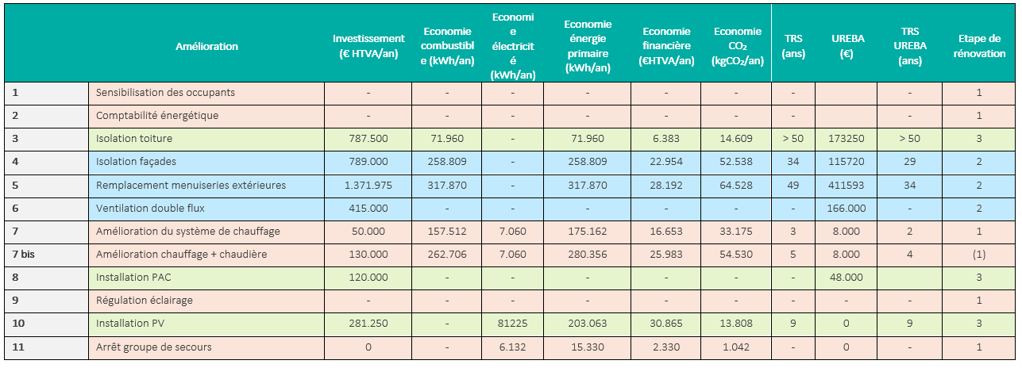

- Détails des subventions UREBA
Contenu obligatoire :
Les recommandations d’amélioration énergétique doivent être accompagnées d’une mise en perspective avec les mécanismes de soutien existants, notamment le subside UREBA. Il est attendu de l’auditeur qu’il identifie les travaux potentiellement éligibles et qu’il en souligne les opportunités de financement. L’objectif est de fournir une information contextualisée, adaptée au bâtiment audité et utile pour orienter la stratégie de rénovation, plutôt que de livrer une simple compilation de données réglementaires.
Contenu recommandé :
Afin de permettre d’interpréter correctement le détail des subventions pouvant être octroyées, l’existence d’une liste des coûts éligibles (Annexe 2 de l’AGW) pourrait être mise en lumière ;
Afin de favoriser l'utilisation des matériaux biosourcés, l'existence d'une surprime pour l’utilisation de tels matériaux pourrait être mentionnée ;
L’existence d’une surprime de 30% pouvant être octroyée lorsque certains caps de rénovation sont atteints pourrait être mentionnée ;
Afin de faciliter les démarches d'obtention des primes et travaux par le commanditaire de l’audit, une explication claire des démarches à entreprendre après la réalisation de l'audit pourrait être mentionnée dans le rapport.

- Bilan énergétique après rénovation
  - Bilan chauffage
Contenu recommandé :
Analyse critique et explication du bilan énergétique après travaux, incluant un volet de vulgarisation destiné à permettre au commanditaire de comprendre les résultats et les impacts des travaux envisagés.
Exemple 1 : Exemple de graphique comparant les bilans énergétiques avant/après travaux
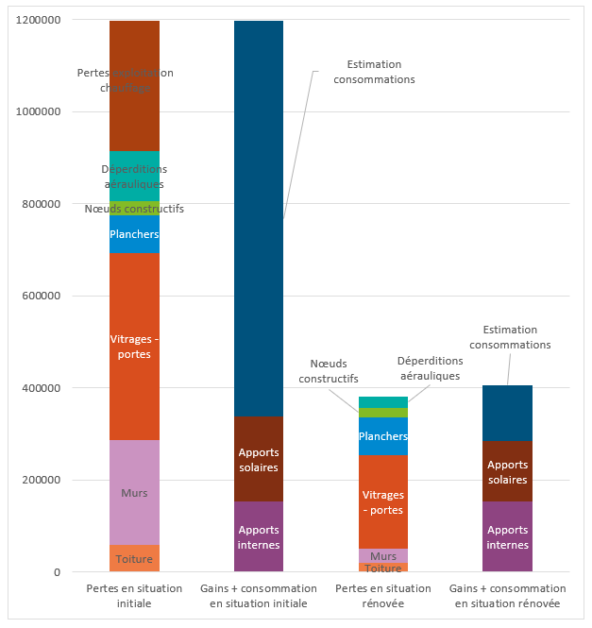

  - Bilan électricité

- Feuille de route de rénovation du bâtiment à destination 2040
Contenu obligatoire :
- La présence d’une feuille de route, càd une présentation claire et sans ambiguïté d'un ou plusieurs scenarios de rénovation, doit impérativement figurer dans le rapport. Cette feuille de route de rénovation du bâtiment, correspond au contenu minimum d’un audit UREBA selon l’AGW UREBA du 13/10/2022, article 8, § 1, alinéa 3° et 5°. La feuille de route (document de planification) doit au minimum :
  - Citer les actions principales à mener par ordre de priorité c’est-à-dire en commençant par les plus urgentes/prioritaires ou importantes pour atteindre le plus vite possible les résultats/objectifs attendus, puis les actions plus secondaires,
  - Intégrer les mesures d'amélioration concernant l'enveloppe, la surchauffe, la ventilation, le chauffage, l'eau chaude sanitaire, les systèmes d’énergie renouvelable (SER) et l'éclairage ;
  - Être organisée en plusieurs phases de travaux (phases, étapes ou par bouquet), chacune avec une date fixée, afin de tendre vers un bâtiment à consommation d’énergie quasi nulle d’ici à 2040 au plus tard et vers un bâtiment à émissions nulles 2050 ;
  - Indiquer, pour chaque phase de travaux, le gain d’énergie prévu en kWh, l’estimation de la réduction des émissions de GES, l’estimation du montant total d’investissement nécessaire et l’estimation du subside UREBA.
  - Démontrer que les objectifs de consommation quasi nulles et d’émissions nulles tels que repris au sein des Directives sont atteintes.

Contenu recommandé :
la consommation spécifique est calculée après chaque phase de travaux pour démontrer l'atteinte des objectifs fixés ;
les économies d'énergie provenant de la réalisation des différents postes de travaux de la feuille de route tiennent compte des travaux précédemment réalisés ;
les co-bénéfices liés aux travaux d’amélioration énergétique.

Voici deux exemples de présentation de feuille de route qui peuvent être intégrés à votre rapport d’audit.
Exemple 1 de présentation de feuille de route (version agrégée) :
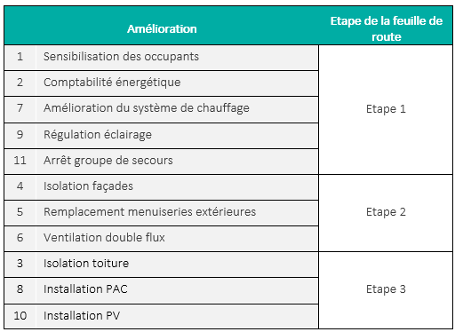

Echéances | Situation initiale | Etape 1 | Etape 2 | Etape 3
Consommation de combustible en énergie finale (kWh/an) | 858.807 | 634.287 | 197.527 | 0
Consommation d’électricité en énergie finale (kWh/an) | 88.687 | 75.495 | 84.693 | 128.631
Consommation spécifique d'énergie finale (kWh/m²an) | 162 | 121 (-25%)¹⁵ | 48 (-70%) | 22 (-86%)
Fraction d’énergie renouvelable (%) | 0 | 0 | 0 | 100
Emissions de CO₂ (kg eq-CO2/an) | 189.415 | 141.594 | 54.496 | -12.653
Investissement (€) | - | 50.000 | 2.625.975 | 3.814.725

Exemple 2 de présentation de feuille de route (version plus détaillée) :
Situation actuelle |  | Combustible | Electricité | Total
Situation actuelle | Consommation annuelle en énergie finale [kWh/an] | X | X | X
Situation actuelle | Consommation spécifique en énergie finale [kWh/m².an] | X | X | X
Situation actuelle | Emission de CO2  [TCO2/an] | X | X | X
Etape 1 | Objectifs à atteindre :  1. Sensibilisation des occupants  2. Comptabilité énergétique  3. Régulation éclairage  4. Arrêt groupe de secours
Etape 1 |  | Combustible | Electricité | Total
Etape 1 | Consommation annuelle en énergie finale [kWh/an] | X | X | X
Etape 1 | Consommation spécifique en énergie finale [kWh/m².an] | X | X | X
Etape 1 | Economie en consommation spécifique [%] | X | X | X
Etape 1 | Emission de CO2  [TCO2/an] | X | X | X
Etape 1 | Coût estimé [€] | X | X | X
Etape 2 | Objectifs à atteindre :  1. Isolation des façades  2. Remplacement des menuiseries extérieures + installation de stores extérieurs  3. Ventilation double-flux
Etape 2 |  | Combustible | Electricité | Total
Etape 2 | Consommation annuelle en énergie finale [kWh/an] | X | X | X
Etape 2 | Consommation spécifique en énergie finale [kWh/m².an] | X | X | X
Etape 2 | Economie en consommation spécifique [%] | X | X | X
Etape 2 | Emission de CO2  [TCO2/an] | X | X | X
Etape 2 | Coût estimé [€] | X | X | X
Etape 3 | Objectifs à atteindre :  1. Isolation toiture  2. Installation PAC  3. Installation PV  Avantages :  - Diminution des facteurs énergétiques ;  - Lutte contre le changement climatique ;  - Augmentation du confort de vie.
Etape 3 |  | Combustible | Electricité | Total
Etape 3 | Consommation annuelle en énergie finale [kWh/an] | X | X | X
Etape 3 | Consommation spécifique en énergie finale [kWh/m².an] | X | X | X
Etape 3 | Economie en consommation spécifique [%] | X | X | X
Etape 3 | Emission de CO2  [TCO2/an] | X | X | X
Etape 3 | Coût estimé [€] | X | X | X

- Impact environnemental et analyse du cycle de vie
Contenu recommandé :
L’auditeur peut, lorsque cela est pertinent, utiliser un outil permettant de mettre en évidence l’optimum énergétique sur l’ensemble du cycle de vie tel que TOTEM. Cet outil permet de faire une analyse globale de l’échelle du bâtiment et de la paroi. L’utilisation de cet outil peut constituer une plus-value pour comparer différentes solutions et identifier celles qui présentent un optimum énergétique sur l’ensemble du cycle de vie.

- Stratégie Immobilière Globale à Long Terme (SIGLT)
Contenu recommandé :
Si aucune SIGLT n’a encore été réalisée, il peut être pertinent de recommander au commanditaire d’en établir une, à condition que ce commanditaire soit propriétaire ou occupant d’un bâtiment et qu’il soit éligible au subside UREBA, puisque la SIGLT n’est obligatoire que dans ce cadre précis. Dans les autres situations, la SIGLT reste une méthodologie utile mais non imposé, pouvant néanmoins apporter une vision stratégique sur l’ensemble du parc immobilier.
Le texte suivant peut être mis tel quel dans l’audit :
La stratégie immobilière globale à long terme (SIGLT) vise à vous offrir une vision globale, structurée et à long terme de l’ensemble de vos bâtiments, afin d’orienter vos décisions en matière d’investissement, de rénovation et d’utilisation de vos biens immobiliers pour atteindre les objectifs énergétiques et climatiques.
La SIGLT repose sur une analyse complète à l’échelle du parc immobilier : inventaire des bâtiments, état technique, usages, performances énergétiques et contraintes réglementaires. Cette approche permet d’identifier les priorités, de déterminer quels bâtiments doivent être rénovés, maintenus, transformés ou éventuellement abandonnés, et d’anticiper les besoins futurs de manière cohérente.
La SIGLT constitue donc un outil d’aide à la décision essentiel pour une gestion durable, efficace et cohérente de votre patrimoine immobilier.
L'élaboration de la SIGLT est obligatoire dans le cadre d'une demande de subvention UREBA pour la réalisation d’un audit ou pour la réalisation de travaux d’amélioration de la performance énergétique du bâtiment. De plus, une telle démarche peut faire l’objet de subsides UREBA
Il existe deux possibilités de SIGLT :
- Cas 1 : SIGLT partielle à annexer au dossier de demande de subvention UREBA* introduit après octobre 2022 pour la réalisation de travaux améliorant la performance énergétique ou pour la réalisation d'un audit.
- Cas 2 : SIGLT complète qui s’applique à tout organisme bénéficiant d'une subvention UREBA visant l'élaboration d'une SIGLT portant sur tout le parc immobilier ou réalisée dans le cadre d'un subside POLLEC 21 (fiche n°15).
* Dans le cadre des demandes de subside UREBA (audits et travaux), la construction de la SIGLT sera progressive et se limitera aux seuls bâtiments faisant l'objet de demandes de subside. À chaque demande ultérieure, le bâtiment, sur lequel portera la nouvelle demande de subside, sera ajouté à la stratégie immobilière en cours et les données des bâtiments déjà repris dans cette stratégie seront remises à jour.
Il est rappelé que, dans la méthodologie SIGLT, la priorisation des bâtiments ne relève pas de l’audit : elle résulte du travail préalable de caractérisation du parc, qui établit un ordre de priorité et conduit ensuite le maître d’ouvrage à commander des audits pour les bâtiments identifiés comme prioritaires.
En cas de question sur ce sujet, nous vous conseillons de contacter le Facilitateur URE Bâtiments non résidentiels (facilitateur.ure.batiment@icedd.be) et/ou de vous rendre sur cette page internet dédiée : Stratégie immobilière globale à long terme.
Si le commanditaire de l’audit a déjà mis en place une SIGLT pour son parc de bâtiments, cette partie de l’audit vise à assurer la cohérence entre le bâtiment audité et la stratégie immobilière existante.
Dans ce cadre, l’auditeur veillera à expliciter le lien entre les travaux d’améliorations proposés et les objectifs stratégiques du parc, notamment en démontrant comment les améliorations de performance énergétique contribuent à l’atteinte des objectifs de consommation quasi nulle et d’émissions nulles tels que définis dans les Directives.

- Conclusion
Contenu recommandé :
- Présentation d’une conclusion claire et synthétique, compréhensible même pour un lecteur non spécialiste de l’énergie, constituant un élément essentiel du présent audit. Elle vise à orienter de manière explicite les gestionnaires de bâtiments et les décideurs politiques vers les objectifs réglementaires en matière de performance énergétique. Les recommandations formulées dans cette conclusion sont structurées de manière à être directement exploitables, en identifiant clairement le scénario à privilégier, les gains attendus (énergie, CO₂, financier) et les étapes recommandées, afin de faciliter leur mise en œuvre dans le temps.

- Annexes
Exemples d’éléments pertinents à mettre en annexe :
- Plans, coupes et élévations
- Photos
- Calcul thermique via autre outil tel que le logiciel de certification et audit PEB de bâtiment résidentiel (PACE), logiciel responsable PEB (ALTRAN) ; …
- Factures d’acomptes et régul, tous vecteurs confondus
- Relevé mensuel ou annuel (comptabilité énergétique)
- Note de dimensionnement ou schéma
- Attestation d’entretien et certificat de contrôle périodique de chaque chaudière
- Rapport de diagnostic approfondi des installations de chauffage central

https://wallex.wallonie.be/eli/arrete/2022/10/13/2022206273/2022/11/01
https://energie.wallonie.be/home/performance-energetuique-des-batiments/pour-les-professionnels--outils-formations-et-agrements/outils/owat-outil-wallon-d-audit-tertiaire.html
https://view.officeapps.live.com/op/view.aspx?src=https%3A%2F%2Fenergieplus-lesite.be%2Fwp-content%2Fuploads%2F2015%2F06%2FProjet-outil-Audit-tertiaire-v20-vierge-aveclogos.xlsx&wdOrigin=BROWSELINK
https://energie.wallonie.be/home/performance-energetuique-des-batiments/pour-les-professionnels--outils-formations-et-agrements/outils/la-reglementation-wallonne---peb/logiciel-peb.html
https://energieplus-lesite.be/theories/chauffage11/rendement-d-une-installation-de-chauffage-central/
https://energieplus-lesite.be/evaluer/energie-et-les-consommations2/analyser-la-consommation-electrique/situer-sa-consommation-par-rapport-au-secteur/
Signature énergétique.
Annexe 1
https://energie.wallonie.be/home/performance-energetuique-des-batiments/batiments-non-residentiels/renovation/obligations.html
https://www.totem-building.be/
Annexe 2

